**Adı Soyadı: Sınıf: No:**

**………………. ANADOLU LİSESİ EĞİTİM-ÖĞRETİM YILI 10. SINIFLAR II. DÖNEM I. KİMYA SINAVI**

1. **Süspansiyon** ve **aerosol** açıklayıp bu karışım türlerinin her birinden **4’er örnek** veriniz. (Her biri 1’er, toplamda 10 puan)

Süspansiyon tanımı:……………………………………………………………………..........................…

ÖRNEKLER: **1. 2. 3. 4.**

Aerosol tanımı:…………………………………………………………………………………………

ÖRNEKLER**: 1. 2. 3. 4.**

10 mL su

5 g şeker

**I**

25 mL su

5 g şeker

**II**

100 mL su

5 g şeker

**IV**

50 mL su

5 g şeker

**III**

**2.**

Yukarıda verilen çözeltilerin aynı ortamda **kaynama noktalarını** (KN) ve **donma noktalarını** (DN) **büyükten küçüğe** doğru sıralayınız. (5+5=10 puan)

**KN** **DN**

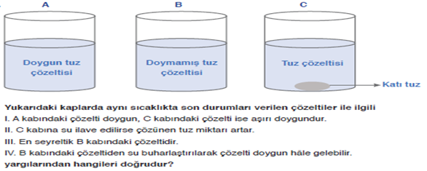 **3.**

CEVAP(10 puan):

**4.** **Kütlece % 5’lik 200 gram şeker çözeltisine 50 gram şeker ve 50 gram su ilave edildiğinde yeni çözeltinin kütlece yüzdesi ne olur?** (10 puan)

**5.** **Hacimce %80 ‘lik 50 mL metil alkol-su çözeltisinde kaç mol metil alkol bulunur?(CH3OH:32 , dCH3OH: 0.8 g/mL)**  (10 puan)

**6.** Aşağıdaki karışımları hangi **ayırma tekniklerini** ve **yöntemleri** kullanırız? Kutucuklara yazınız. (Her biri 1’er, toplamda 10 puan)

|  |  |  |
| --- | --- | --- |
| **MADDELER** | **AYIRMA TEKNİĞİ** | **KULLANILAN YÖNTEM** |
| Un-kepek |  |  |
| Benzin-su |  |  |
| Demir tozu-bakır tozu |  |  |
| Gümüş-bakır alaşımı |  |  |
| Tozlu hava |  |  |

**7.** 0.2 mol HNO3 çözeltisi ile 0.2 mol KOH çözeltisi karıştırıldığında artan madde var mıdır? **Denklem yazarak** **gösteriniz.** (10 puan)

**8.** Aşağıdaki bileşiklerinin **su ile tepkimelerini** yazınız. Yanlarına **asidik oksit, bazik oksit ya da nötr oksit** olduklarını yazınız.. (Her biri 2’şer, toplamda 20 puan)

**OKSİTLER: TEPKİME: OKSİT CİNSİ:**

SO2 + H2O ……………………………. ……………………………

NO2 + H2O ……………………………. …………………………….

N2O5 + H2O …………………………….. …………………………….

Na2O + H2O …………………………….. …………………………….

N2O + H2O ……………………………… …………………………….

**9. Aşağıdaki noktalı yerleri ASİT ya da BAZ olarak doldurunuz.**

(Her biri 2’şer, toplamda 10 puan)

**a)** …………………..tadları ekşidir.

**b)**…………………..aşındırıcı özelliğe sahiptir.

**c)** ……………….…ciltte kayganlık hissi oluşturur.

**d)** ……………..….. karbonatlı bileşiklere etki ederek CO2 gazı açığa çıkarırlar.

**e)**………………..….kırmızı turnusol kağıdının rengini maviye çevirirler.